**PRÁCTICA GOOGLE DOCS 4**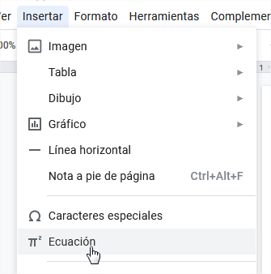

*Empieza cambiando todos los márgenes a 1 cm.*

*Escribe los rótulos indicados con letra Arial 18, incorpora las tablas y cambia el tamaño de las mismas.*

*Dentro de las tablas escribe las fórmulas con la opción del menú, “Insertar”->”Ecuación”.*

*Utiliza los nuevos botones que te aparecen para editar la ecuación*

**

*Si no hay fracciones no hace falta utilizar “insertar ecuación”*

*Inserta la imagen propuesta, en lugar de hacerlo desde Drive, inserta desde la dirección URL:* [*https://upload.wikimedia.org/wikipedia/commons/2/2a/Georg_Simon_Ohm3.jpg*](https://upload.wikimedia.org/wikipedia/commons/2/2a/Georg_Simon_Ohm3.jpg)

*Debes de emplear la opción, “Insertar Imagen” por URL*

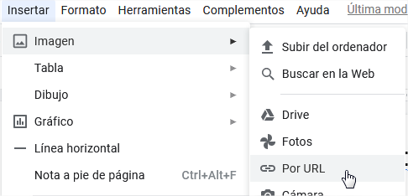

*Cambia el color a la imagen*

*Consulta el documento “Práctica4 resultado final” para ver cómo debe de quedar el ejercicio.*

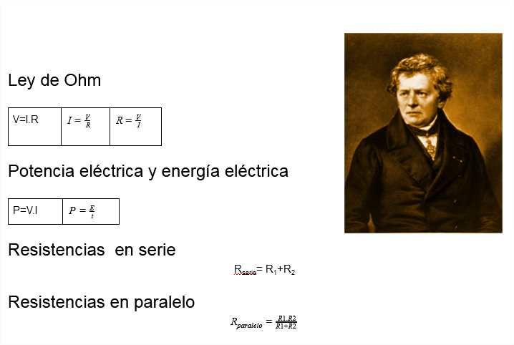

*Utiliza la opción, “Insertar”->Dibujo->Nuevo para realizar los siguientes gráficos. Las imágenes necesarias se adjuntan en tarea.*

|  |  |
| --- | --- |
| *Para insertar líneas de distintos tipos (puede cambiar la flecha)* | *Para insertar cuadro de texto. Fíjate que puedes cambiar color y línea.* |
| *Para insertar formas,* | *Para insertar imágenes* |

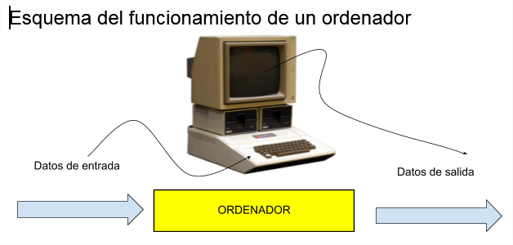



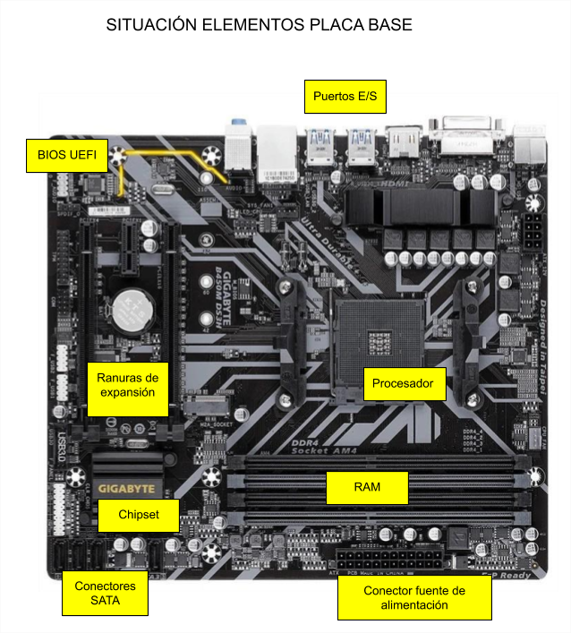

*Último ejercicio, entra a esta web,* [*https://www.faceyourmanga.com/*](https://www.faceyourmanga.com/) *créate un avatar que se parezca a ti e insértalo con el mensaje que tú quieras.*